ТЕХНОЛОГИЧЕСКАЯ КАРТА УРОКА В СООТВЕТСТВИИ С ФГОС

УТВЕРЖДАЮ _______________ (Сухарева И.В) УТВЕРЖДАЮ ________________ (Бадмаева И.К)
подпись учителя подпись методиста

«_____» _____________2024 г. «______» ___________ 2024 г
Оценка____________
Ф.И.О. студента: Дашидоржиева Айлана Алдаровна
Предмет: Информатика
Тип урока: урок открытия нового знания
Тема урока: «Программирование ветвлений на Паскале»
Класс: 9 «Д»
Образовательная программа: УМК «Информатика Семакина И.Г»
Цель урока: определение видов ветвлений (полные, неполные); показать взаимосвязь математики и информатики; научить использовать знания, полученные на уроке математики, при решении задач информатики с помощью блок-схем, а также на языке программирования.
Задачи урока:
Образовательная: познакомить учащихся с оператором ветвления на Паскале, с типами ветвления; с формой записи оператора ветвления на Паскале.
Развивающая: сформировать умение записи оператора ветвления в среде программирования Паскаль; развить логическое мышление.
Воспитательная: повысить мотивацию к изучению предмета информатики.

ХАРАКТЕРИСТИКА ЭТАПОВ УРОКА
Этап фрагмента урока | Методы и приемы работы | Деятельность учителя | Деятельность обучающихся | Форма организации учебной деятельности  (Ф, И, П, Г) | Дидактические средства,  интерактивное оборудование | Формы контроля, взаимоконтроля и  самоконтроля | Планируемые результаты
 |  |  |  |  |  |  | Предметные | Метапредметные  (П- познавате льные,  Р - регулятив ные,  К - коммуник ативные) | Личностные
1 Мотивация (самоопределение) к учебной деятельности | 1 мин | Здравствуйте, дорогие ребята меня зовут Айлана Алдаровна и сегодня я проведу  у вас урок информатики. | Приветствуют учителя,  Настраиваются на урок | Ф |  |  | Ученики понимают значимость изучаемой темы и готовы к участию в уроке. | К: умение слушать собеседника и понимать речь других
2 Актуализация и пробное учебное действие | 3 мин | Давайте проверим ваше домашнее задание 1.Запишите шаги исполнения ветвления.  2.Как называется переменная, которую используют для обмена значениями?  3.Что является признаком конца оператора ветвления?  4.Что такое составной оператор?  5.Верно ли утверждение: «Для решения одной задачи можно построить только один вариант ветвления»?  Поясните свой ответ. | дети отвечают на вопрос учителя | Ф | презентация |  | Опыт «предметной» деятельности по получению, преобразованию и применению нового знания | К: умение слушать собеседника и понимать речь других; умение оформлять свои мысли в устной и письменной форме (на уровне предложения или небольшого текста) | заинтересованность в выполнении языковых и речевых заданий;
3 Выявление места и причины затруднения | 10 мин | Давайте мы с вами порешаем задачи у доски  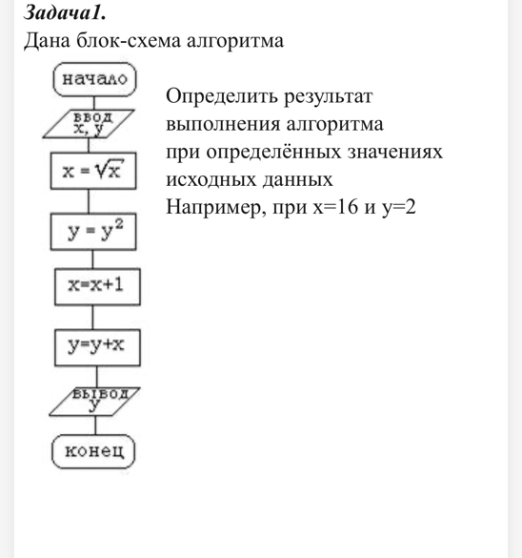  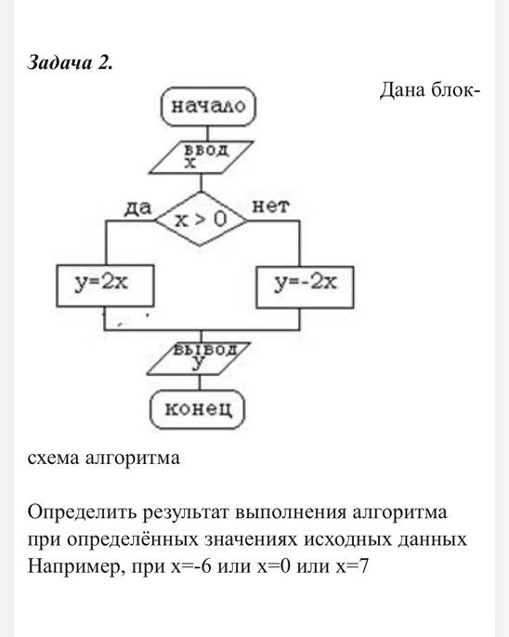 | Внимательно слушают учителя. | Ф  И | Презентация. |  | Учащиеся осознают, какие аспекты темы они не понимают, и могут четко сформулировать свои вопросы.
4 Построение выхода из затруднения | 3мин | Ввести число. Если оно больше 8, разделить его на 4, если меньше или равно 8, то умножить на 5.  Ввести число. Если оно неотрицательно, вычесть из него 50, в противном случае прибавить к нему  100.  Ввести число. Если оно четное, разделить его на 4, если нечетное - умножить на 5. | Решают задачи | И | презентация |  | Ученики усваивают новые объяснения и примеры, которые помогают им преодолеть трудные темы.
5 Реализация построенного проекта | 5 мин | Объяснение нового материала.  Объясняю что такое  «Ветвление».  Условный оператор используется для выполнения одного из двух возможных вариантов программы.  Формат записи оператор ветвления:  If логическое условие  Then оператор 1  Else оператор 2;  То есть  Если логическое условие верно то выполняется оператор_1, иначе оператор 2 | Записывают в тетради. | Ф | презентация |  | Учащиеся выполняют проверочную работу и могут ответить на вопросы, демонстрируя уровень своих знаний по теме.;
6 Первичное закрепление учебного действия с проговариванием во внешней речи | 5 мин | Паскаль - универсальный язык программирования.  Программа на Паскале состоит из заголовка, описаний и операто-ров.  Заголовок программы:  Program <имя программы>;  Описание переменных:  var <список однотипных переменных>: <тип>;  Раздел операторов:  begin  <операторы>  end.  Операторы ввода данных с клавиатуры:  read (<список ввода>), readln (<список ввода>)  Операторы вывода на экран:  write (<список вывода>, writeln (<список вывода>  Арифметический оператор присваивания:  ‹переменная>: =<арифметическое выражение> | Внимательно слушают учителя. | Ф  И | презентация |  | Учащиеся обсуждают свои ответы и могут выявить ошибки, понимая правильные решения. | К:  умение слушать собеседника и понимать речь других; | заинтересованность в выполнении языковых и речевых заданий;
7 Самостоятельная работа с самопроверкой по эталону | 10 мин | Арифметическое выражение может содержать любое количество арифметических операций и функций.  Последовательность выполнения операций определяется расста-новкой скобок и старшинством операций (приоритетами). Старшие операции: *, /; младшие операции: +, - .  Точка с запятой ставится в конце заголовка программы, в конце раздела описания переменных, является разделителем переменных в разделе переменных и разделителем операторов. Текст программы заканчивается точкой. | Слушают учителя. | И | учебник | Самоконтроль | Учащиеся выполняют задания самостоятельно, а затем сверяют с эталоном
8 Включение в систему знаний и повторение | 1 мин | Теперь разберем задачу:  Ввести рост человека. Вывести на экран  "ВЫСОКИЙ", если его рост превышает 180 см, и "НЕ ОЧЕНЬ ВЫСОКИЙ" в противном случае. | Рвзбирают задачу | Ф  И |  |  | -Учащиеся могут обобщить изученный материал, выделяя ключевые моменты и ассоциируя их с ранее изученными темами. | К:  умение оформлять свои мысли в устной и письменной форме (на уровне предложения или небольшого текста)
9 Рефлексия | 2 мин | Наш урок подходит к концу.  - Давайте вспомним тему нашего сегодняшнего урока?  - Подводит итоги урока. | Что узнали. Чему научились  -Повторять и закреплять то, чему мы научились  Отвечают на вопросы.  -Делятся своими мыслями о том, что нового узнали и что было сложно. | Ф | презентация |  | - Учащиеся демонстрируют способность к саморефлексии, обсуждают, что нового узнали и какие аспекты были сложными для них. | Р:  умение принимать и сохранять цель и учебную задачу

